【ベトナム語】避難所の感染症は予防が大切
CẦN PHẢI PHÒNG TRÁNH BỆNH TRUYỀN NHIỄM TẠI NƠI LÁNH NẠN！！
Bắt đầu từ việc rửa tay, đeo khẩu trang và quy tắc khi ho

● Rửa tay kỹ trước khi ăn và sau khi đi vệ sinh.
Rửa khe giữa đầu ngón tay và móng tay
Rửa ngón tay cái và lòng bàn tay
Dùng xà phòng

Rửa tay bằng nước
Lau bằng khăn tay, khăn mặt hoặc khăn giấy
Rửa cổ tay

● Khi ho hoặc hắt hơi, hãy che miệng và mũi bằng khăn giấy, v.v và tránh hướng
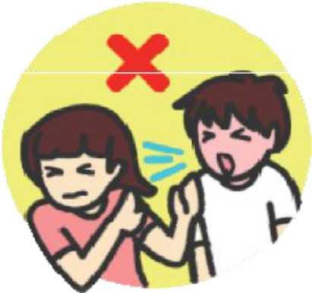
thẳng vào mặt những người xung quanh.

● Phải vứt ngay khăn giấy đã sử dụng vào thùng rác.

● Không được lưu giữ đồ ăn được phân phát tại nơi lánh nạn mà
phải ăn ngay.

● Phải xác nhận với người phụ trách nơi lánh nạn về việc nước tại nơi lánh nạn
có phải là nước uống hay không trước khi uống.

● Phải vứt tã giấy vào nơi quy định.

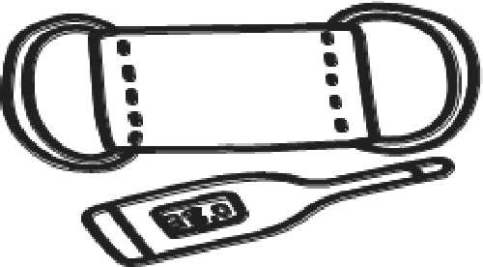
● Không được xử lý bãi nôn bằng tay trần.
Khi có triệu chứng ...？
● Nếu bị ho dù rất nhẹ cũng phải đeo khẩu trang.

● Nếu có bất kỳ triệu chứng nào sau đây, hãy hỏi ý kiến bác sĩ hoặc y tá công
cộng càng sớm càng tốt và đi khám tại cơ sở y tế.
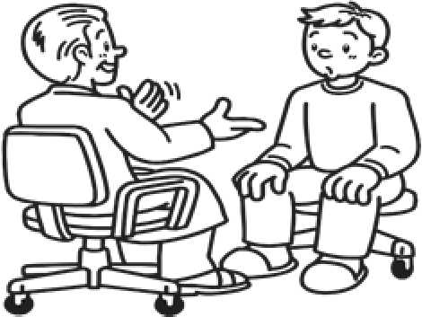
Gây sốt, ho, đờm có màu vàng, nôn, tiêu chảy, khó thở, thở gấp,
sắc mặt không khỏe, mệt lả, v.v

